关于印发《地热能开发利用“十三五”规划》的通知

发改能源[2017]158号
各省、自治区、直辖市及新疆生产建设兵团发展改革委（能源局）、国土资源厅，国家能源局各派出机构，国家电网公司、南方电网公司，国家地热能中心、中国地质调查局、中国能源学会地热专委会、国家可再生能源中心：
为促进地热能产业持续健康发展，推动建设清洁、低碳、安全、高效的现代能源体系，按照《可再生能源法》要求，根据《能源发展“十三五”规划》和《可再生能源发展“十三五”规划》，我们组织编制了《地热能开发利用“十三五”规划》，现印发你们，请结合实际贯彻落实。
附件：
地热能开发利用“十三五”规划
国家发展改革委
国家能源局
国土资源部
2017年1月23日
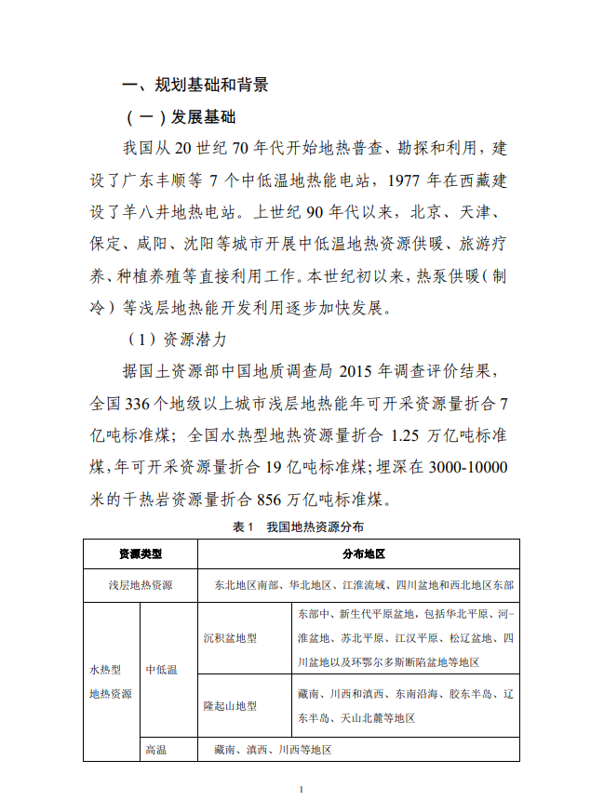
地热能开发利用“十三五”规划
